TẦM QUAN TRỌNG CỦA HOẠCH ĐỊNH CHIẾN LƯỢC CẤP CHỨC NĂNG TRONG HOẠCH ĐỊNH CHIẾN LƯỢC TẠI DOANH NGHIỆP

Trong một số doanh nghiệp, CEO hoặc ông chủ có chức năng như là tầm nhìn chiến lược và kiến trúc sư trưởng của chiến lược chung, tự mình quyết định những yếu tố then chốt cho chiến lược sẽ là như thế nào, mặc dù CEO có thể tìm kiếm tư vấn từ những phụ tá quan trọng để thiết kế chiến lược tổng thể và từng bước đi phù hợp. Tuy nhiên, thật là sai lầm nếu xem công tác chiến lược là chức năng dành riêng cho những nhà quản lý cấp cấp cao. Một khi doanh nghiệp phải dàn trải sức lực cho nhiều loại sản phẩm khác nhau, nhiều ngành nghề và khu vực địa lý khác nhau, thẩm quyền làm chiến lược sẽ có xu hướng ít tập trung vào trụ sở chính mà sẽ được phân phối xuống bên dưới cho những nhà quản trị cấp thấp.Những nhà quản lý trực tiếp có mặt tại hiện trường dường như có nhiều chỉ thị liên quan đến chiến lược cho các đơn vị trong phạm vi điều chỉnh của mình hơn vì họ nắm rõ điều kiện cạnh tranh và thị trường, kì vọng và yêu cầu của khách hàng cũng như tất cả các khía cạnh có thể tác động đến các lựa chọn về chiến lược phù hợp.
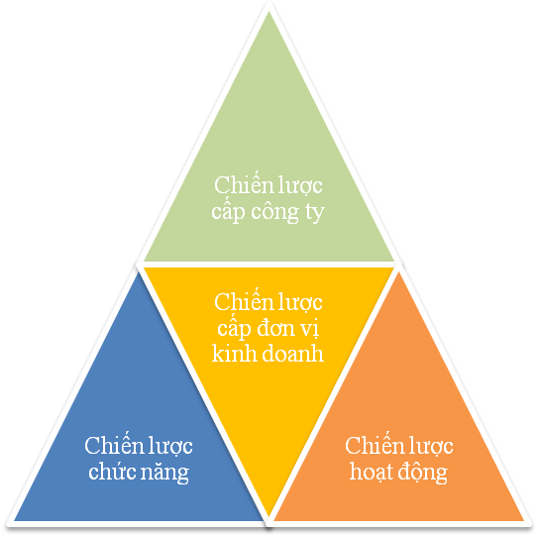
Hoạt động của doanh nghiệp càng rộng lớn và đa dạng thì càng có nhiều đề xuất chiến lược và càng có nhiều cấp độ làm chiến lược đối với các nhà quản lý.Trong những công ty đa dạng hóa, khicó nhiều ngành nghề kinh doanh cần phải quản lý, hoạch địch chiến lược một cách toàn liên quan đến bốn hành động và đề xuất khác nhau, mỗi hành động và đề xuất được thực hiện một phần hoặc toàn bộ ở các cấp độ tổ chức khác nhau bởi những nhà quản lý các cấp độ khác nhau.
(ThS. Đặng Thanh Dũng – Khoa QTKD)

